电子科技大学 计算机 学院

标 准 实 验 报 告

（实验）课程名称 信息对抗综合实验

电子科技大学教务处制表

电 子 科 技 大 学
实 验 报 告

学生姓名：黄鑫 学 号：2021050901013 指导教师：汪小芬
实验地点：主楼A2-413-1 实验时间：10.10

一、实验室名称：主楼A2-413-1
二、实验项目名称：saminside破解本地sam散列
三、实验学时：4
四、实验原理：
Windowshash由二部分组成，分别是LM HASH&NT HASH。Windows系统关于hash的组成如下：
用户名称:RID:LM-HASH值:NT-HASH值
1.LMHASH生成规则
（1）用户的密码被限制为最多14个字符。
（2）用户的密码转换为大写。
（3）系统中用户的密码编码使用了OEM内码页。
（4）密码不足14字节将会用0来补全。
（5）固定长度的密码被分成两个7byte部分。每部分转换成比特流，在分7bit为一组末尾加0，组成新的编码。
（6）上步骤得到的8byte二组，分别作为DESkey为“KGS!@#$%”进行加密。
（7）将二组DES加密后的编码拼接，得到最终LMHASH值。
2. NThash生成原理
IBM设计的LMHash算法存在几个弱点，微软在保持向后兼容性的同时提出了自己的挑战响应机制，NTLMHash便应运而生。假设明文口令是”123456”，首先转换成Unicode字符串，与LMHash算法不同，这次不需要添加0补足14字节
"123456"->310032003300340035003600。从ASCII串转换成Unicode串时，使用little-endian序，微软在设计整个SMB协议时就没考虑过big-endian序，ntoh()、hton()函数不宜用在SMB报文解码中。0×80之前的标准ASCII码转换成Unicode码，就是简单地从0x变成0×00。此类标准ASCII串按little-endian序转换成Unicode串，就是简单地在原有每个字节之后添加0×00。对所获取的Unicode串进行标准MD4单向哈希，无论数据源有多少字节，MD4固定产生128-bit的哈希值，16字节310032003300340035003600-进行标准MD4单向哈希->32ED87BDB5FDC5E9CBA88547376818D4，就得到了最后的NTLMHash。
NTLM Hash:32ED87BDB5FDC5E9CBA88547376818D4。
五、实验目的：
1.理解saminside破解本地sam散列的原理
2.学习saminside破解本地sam散列的过程
六、实验内容：
通过pwdump工具得到本地sam序列后，使用saminside破解本地sam散列
七、实验器材（设备、元器件）：
windows server 2003虚拟机
pwdump工具
saminside密码破解工具
八、实验步骤：
（1）打开cmd命令行，切换至C:\实验工具集\02_主机安全\02_Windows口令安全与破解\第3节 saminside破解本地sam散列，在cmd下打开PwDump.exe。直接在cmd中输入命令pwdump.exe。以上就是进入了pwdump的界面，我们输PwDump.exe--dump-hash-local命令，即可获得当前用户名的SAM。我们成功的获得了当前用户表的hash值.
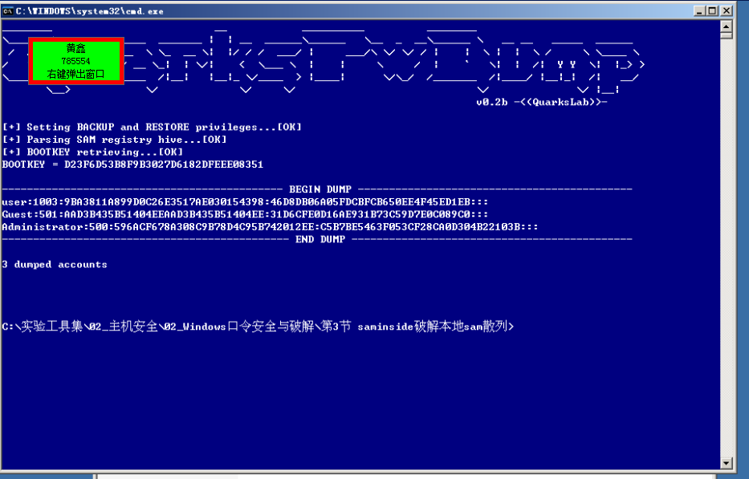

（2）右键标记，复制到文本中，并保存到桌面上。
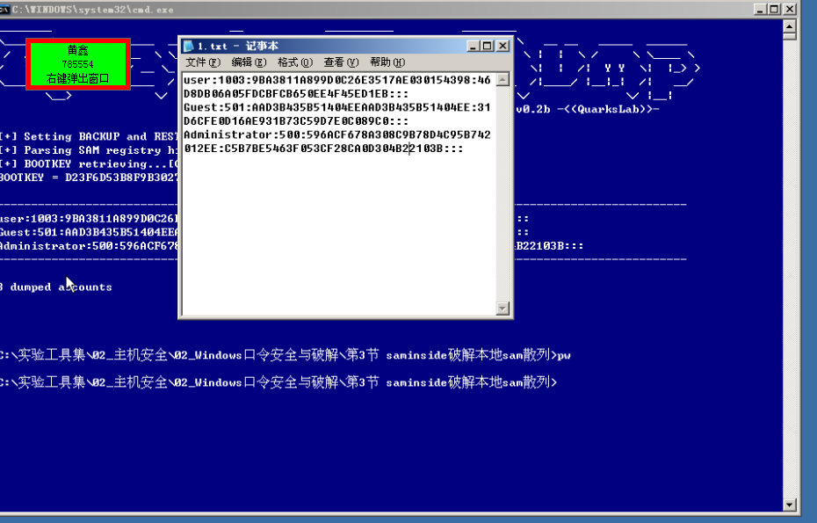

（3）打开C:\实验工具集\02_主机安全\02_Windows口令安全与破解\第3节saminside破解本地sam散列文件夹，打开SAMInside.exe。导入我们保存在桌面的HASH值文档。选中要破解的账户。点击’audit’,依次勾选‘NT-HASH ATTACK’和’Dictionary ATTACK‘。点击工具箱下的opintos选项。
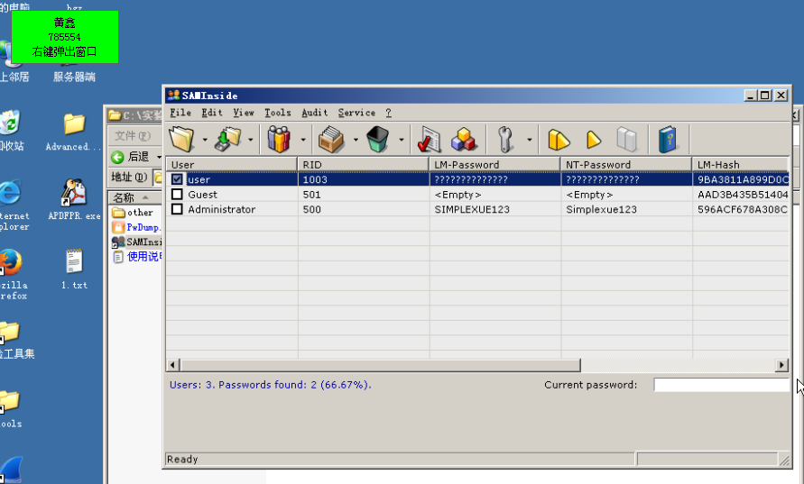

（4）选择Dictionaries选项。选择‘add‘,选项，添加C:\实验工具集\02_主机安全\02_Windows口令安全与破解\第3节saminside破解本地sam散列\other\SAMInside\Dictionaries文件夹下的InsidePro(Mini).dic密码字典。

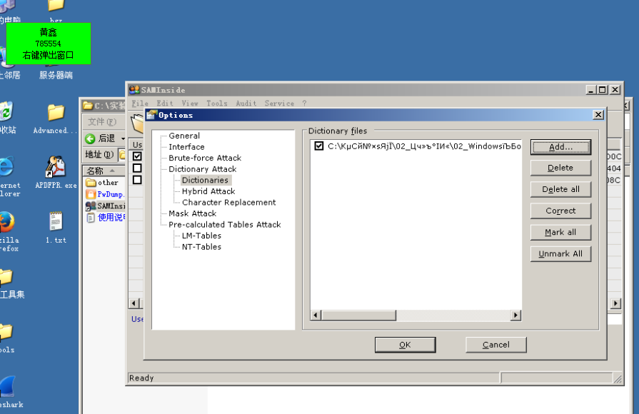

（5）选择开始按钮，密码被破解出来，至此实验结束。
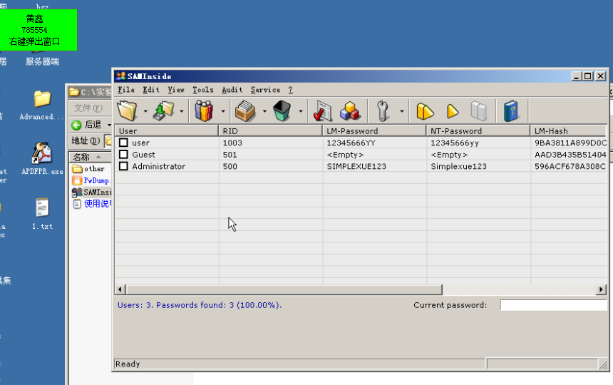

九、实验数据及结果分析
所有密码都被破解出来，LM-Password:SIMPLEXUE123,NT-Password:simplexue123,然后可以通过对应的工具看出Hash值，经过验证结果正确。
十、实验结论：
Saminside能够成功破解本地sam散列
十一、总结及心得体会：
Saminside作为一种密码破解工具，为我们提供了对密码安全的实践认识。通过理解和学习Saminside破解本地SAM散列的过程，我对密码破解技术有了更深入的了解，并加深了对密码安全的重要性的认识。在实际应用中，我们应该采取适当的措施来保护个人和组织的密码安全，以防止密码被破解和滥用。
十二、对本实验过程及方法、手段的改进建议：
密码破解工具的存在提醒我们密码的安全性至关重要。建议在实验过程中加强密码策略的意识，使用强密码并定期更换密码。此外，推广使用多因素认证等更安全的身份验证方法。

报告评分：
指导教师签字：

